考勤系统用户手册
移动端：
一、规则说明
（1）上班时间为8:30，下班时间为8:30或16:10。
（2）倒班人员正常情况下第二天8:30之后扫码下班。如第二天仍需上班，请于8:30之前扫码上班，并在真实的下班时间扫码下班。
（3）特殊情况导致考勤时间异常可备注说明。
二、使用说明
1.用户认证
（1）首次进入小程序需进行用户绑定认证，点击 我的 -> 个人信息。
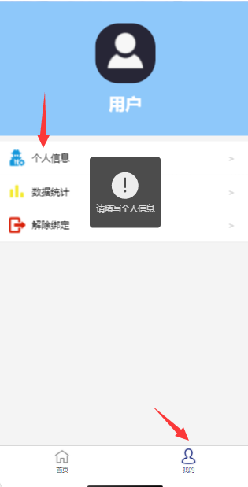
（2）填写姓名、手机号等基本信息，点击 保存 完成用户绑定，如保存失败请联系管理员。
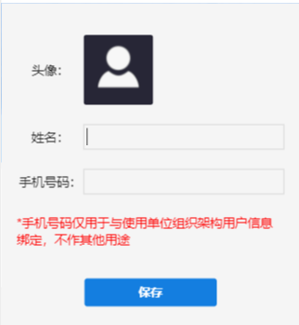
2.上班/下班签到：
（1）点击 上班/下班 进入 上班/下班考勤 页面。
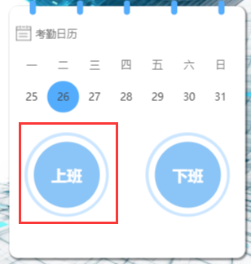
（2）点击 扫码 按钮，扫描 考勤二维码 完成考勤。
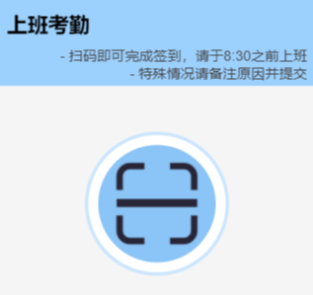
（3）考勤成功后显示考勤时间。
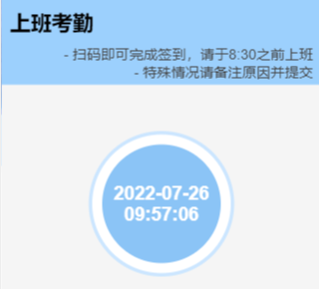
（4）如有 特殊情况 导致考勤时间异常，请 备注 并 提交。
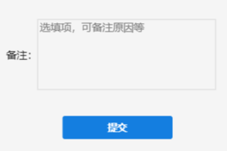

PC端：
一、使用说明
1.登录系统
输入网址https://kaoqin.sdjcxxgs.com:8443/login打开系统登录页面，
输入分配的用户名密码完成登录。
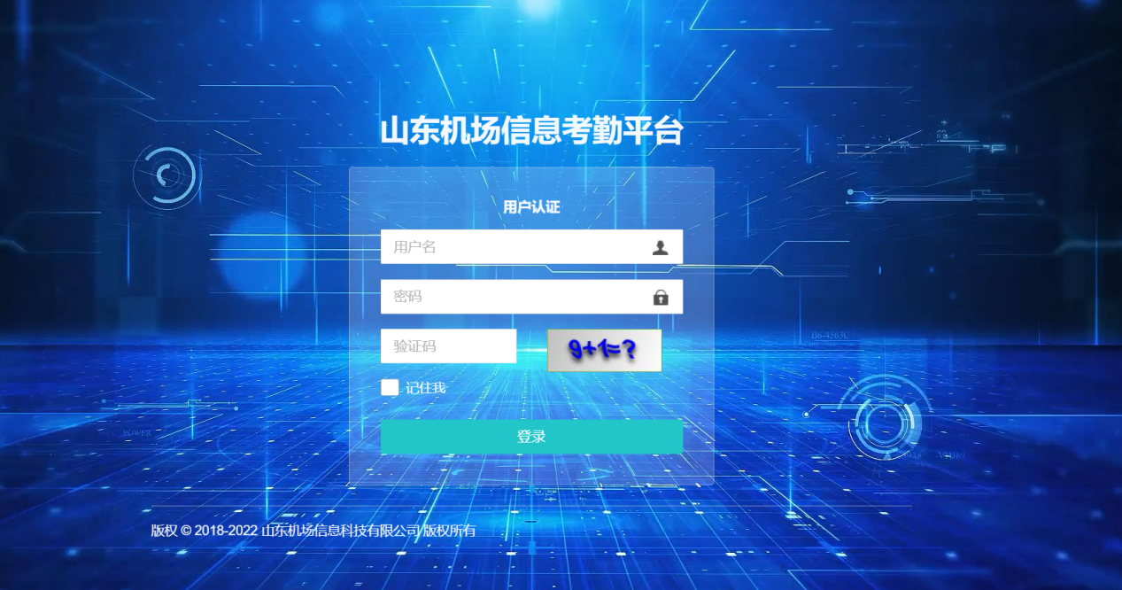

2.首页/在岗人员
系统首页默认显示在岗人员，可以获取当前在岗人员的联系方式。
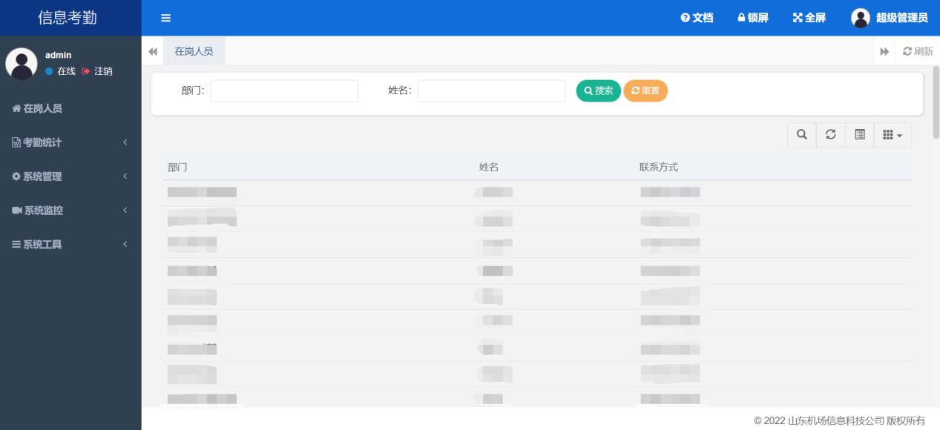

3.考勤统计
考勤统计默认显示当月的考勤信息，也可按照日期、部门进行筛选。
点击导出可以导出excel格式的考勤统计表。
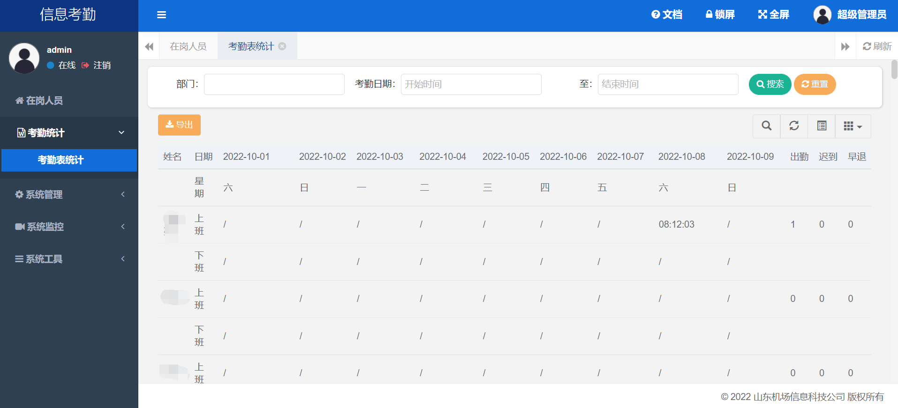

4.用户管理
管理员可以对用户进行管理。
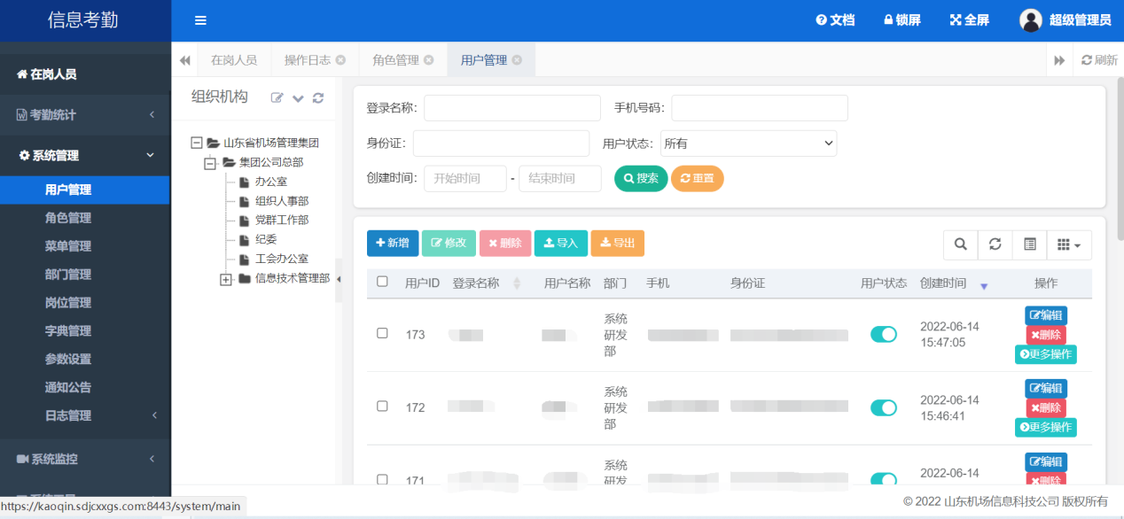

5.角色管理
管理员可以对角色进行管理，包括操作权限、数据权限等。
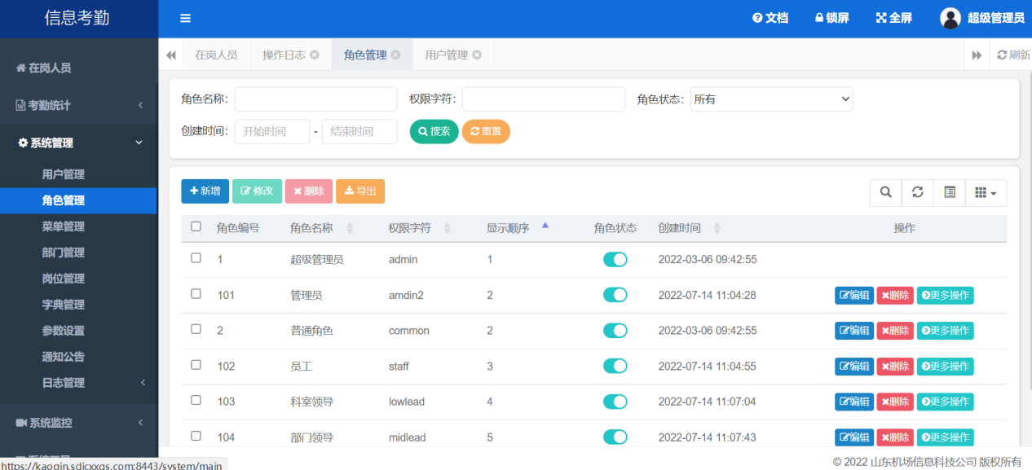

6.部门管理
管理员可以对组织架构进行管理。
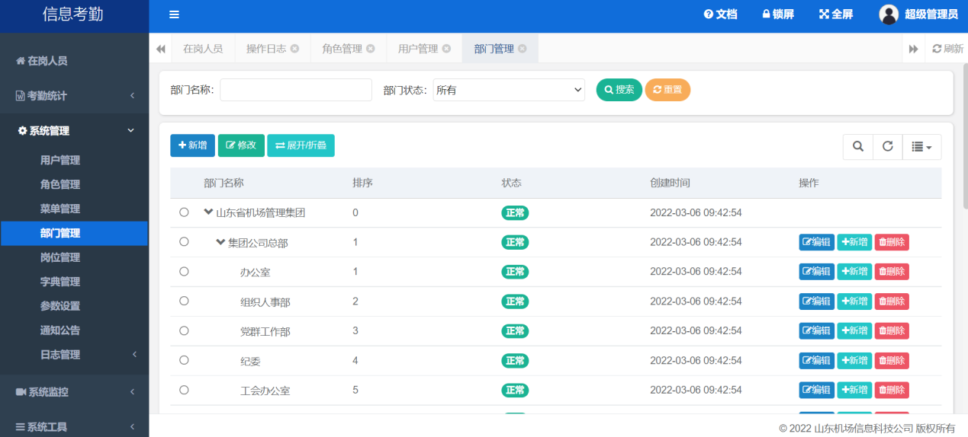

7.操作日志
管理员可以通过查看操作日志对用户的操作进行追溯。
